学習日： 月 日（ ）
小学校国語 No.B5
【小学校国語・ワークブック】

かたかなのことばあつめ
学 年
低

ねん くみ 名前（ ）
みのまわりの、かたかなのことばをさがして、かいてみましょう。

いくつかけたかな？

サッカー

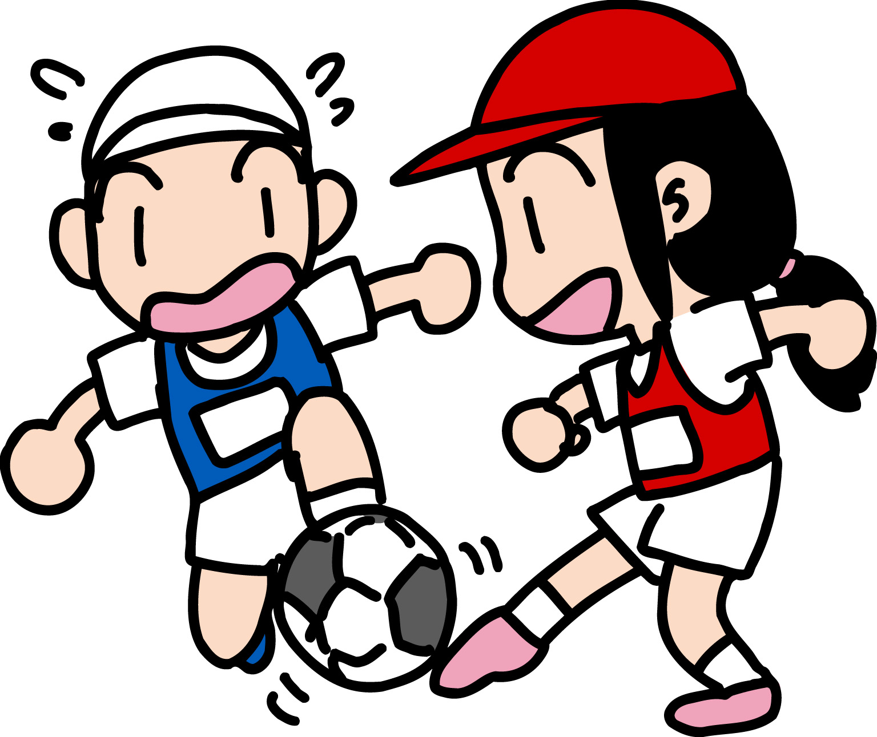

学習日： 月 日（ ）
小学校国語 No.B5
【小学校国語・ワークブック】
かいとう

かたかなのことばあつめ
学 年

低

ねん くみ なまえ
みのまわりの、かたかなのことばをさがして、かいてみましょう。

かたかなのことばはどういうところにたくさんあるかな？
●サッカーのなかまの、スポーツ
●バナナのなかまのくだもの
●レストランでたべることができるものやしょっきにもおおいよ。

いくつかけたかな？

サッカー

学習日： 月 日（ ）
小学校国語No.B5
【小学校国語・ワークブック】

かたかなのことばあつめ２
学 年
低

ねん くみ なまえ
●たべもの
●のりもの

かたかなのことばを、グループべつにあつめてみましょう。

●スポーツ
●おと や ようす をあらわす

学習日： 月 日（ ）
小学校国語No.B5
【小学校国語・ワークブック】
かいとう

かたかなのことばあつめ２
学 年

低

ねん くみ 名前（ ）
- たべもの
オムライス、ハンバーグ
フルーツパフェ、グラタン
ドリア、パイナップル
- のりもの
バス、モノレール、ヘリコプター
タクシー、フェリー、
ベビーカー
かたかなのことばを、グループべつにあつめてみましょう。

- スポーツ
スケート、サッカー、ホッケー、
テニス、バスケットボール、
ドッジボール、
●おと や ようす をあらわす
【おと】ガタンガタン、シューシュー
トントン、ピューピュー
【ようす】フワフワ、チクチク

